SIARAN PERS

TIM KOMUNIKASI DAN MEDIA KTT KE-43 ASEAN 2023

No.17/SP/TKM-ASEAN2023/INA/8/2023

ASEAN Maritime Outlook (AMO):
Inisiatif Indonesia Perkuat Kerja Sama Maritim ASEAN yang Komprehensif

Jakarta, 31 Agustus 2023 – Peningkatan kerja sama maritim merupakan salah satu prioritas Keketuaan Indonesia di ASEAN 2023. Hal tersebut ditekankan oleh Direktur Kerja Sama Politik Keamanan ASEAN Kementerian Luar Negeri, Rolliansyah Soemirat, di tengah persiapan menjelang KTT ke-43 ASEAN yang akan diselenggarakan pekan depan tanggal 5-7 September di Jakarta.

“Indonesia menginisiasi pembentukan ASEAN Maritime Outlook (AMO) yang merupakan dokumen strategis dalam memperkuat sinergi kerja sama maritim di bawah ketiga Pilar ASEAN,” ujar Rolliansyah. Ke depan, AMO akan menjadi rujukan utama kerja sama maritim antar-negara ASEAN dengan mitra eksternal, lanjutnya.

Potensi kerja sama maritim di Indo-Pasifik sangatlah besar dan bersifat multidimensional, baik secara strategis, politik, ekonomi dan sosial bagi masyarakatnya.

Edisi pertama AMO yang baru saja diluncurkan pada periode Keketuaan Indonesia merangkum berbagai kemajuan kerja sama maritim di ASEAN secara komprehensif. Hal ini akan menjadi kompas bagi ASEAN dalam menentukan arah kerja sama maritim di masa depan. AMO juga memberikan rekomendasi potensi kerja sama maritim yang dilakukan oleh badan-badan sektoral, mekanisme, dan proses ASEAN.

Publikasi ini berfungsi sebagai referensi praktis dalam memahami tren dan tantangan maritim di kawasan, memperkuat sinergi, dan memandu ASEAN untuk menghindari duplikasi upaya yang dilakukan antar-mekanisme, badan, dan proses terkait. Dengan teridentifikasinya berbagai perkembangan yang ada, AMO juga akan membuka kerja sama yang lebih luas dalam hubungan dengan mitra eksternal.

Potensi kerja sama maritim juga semakin terbuka seiring dengan terus berkembangnya isu-isu baru kemaritiman, seperti serangan siber terhadap kapal dan fasilitas pelabuhan, ekonomi biru dan energi terbarukan.

Kedepannya, AMO yang diluncurkan setiap tiga tahunan ini berfungsi sebagai referensi praktis bagi para Pemimpin, Menteri, Badan Sektoral, dan Mitra ASEAN dalam memahami dan memajukan kerja sama maritim ASEAN.

Outlook ini diharapkan dapat memberikan kontribusi yang berarti terhadap upaya pembangunan Komunitas ASEAN yang aman, stabil, dan sejahtera, serta semakin memperkuat hubungan ASEAN dengan mitra eksternal.

***

Untuk Informasi lebih lanjut, silakan menghubungi kontak di bawah ini.

Direktur Informasi dan Media Kementerian Luar Negeri – Hartyo Harkomoyo (0811831899)

Dapatkan informasi lainnya di http://asean2023.id, https://infopublik.id/kategori/asean-2023, dan https://indonesia.go.id/kategori/ragam-asean-2023

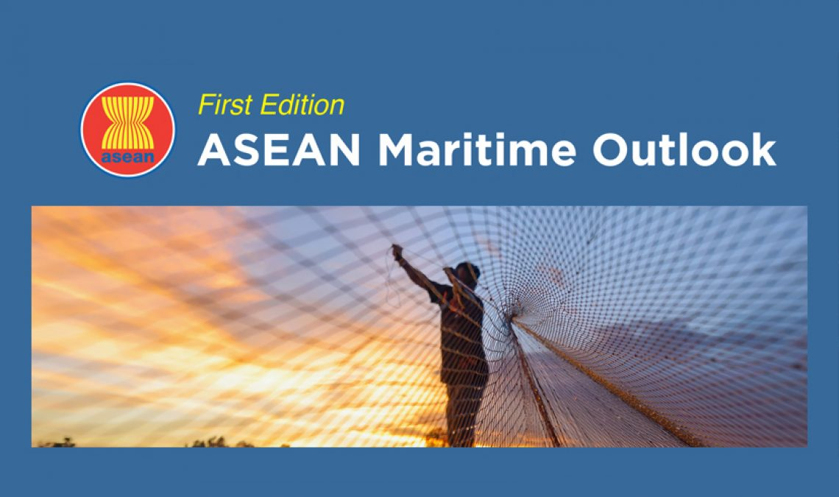

Edisi pertama ASEAN Maritime Outlook diluncurkan pada 13th ASEAN Maritime Forum di Bali, Indonesia, tanggal 1 Agustus 2023. AMO merupakan dokumen strategis dalam memperkuat sinergi kerja sama maritim di bawah ketiga Pilar ASEAN. (Foto: asean.org)

